
托菲-提供ELEKTROR风机选型，销售，维修等服务
与依莱克罗随风共舞
德国依莱克罗有限公司于1923年成立，是在世界范围内工业离心风机和侧流式风机居领导地位的制造商。其离心风机风量可达8520立方米/小时。侧流式风机压力升达550毫巴,风量1140立方米/小时。

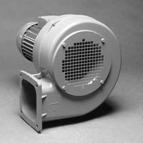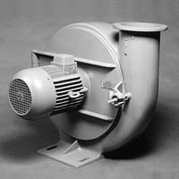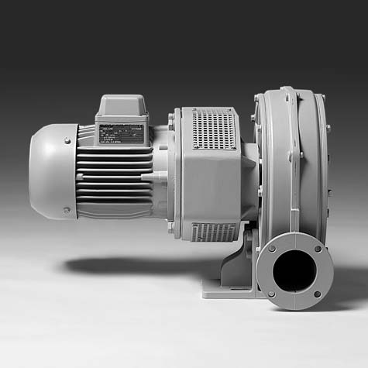
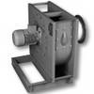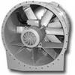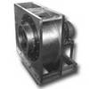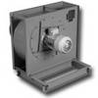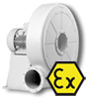

出风口方向：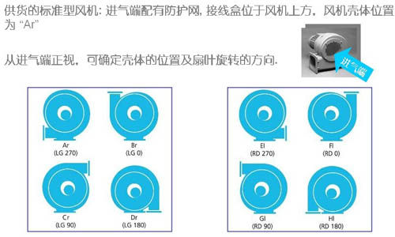
应用：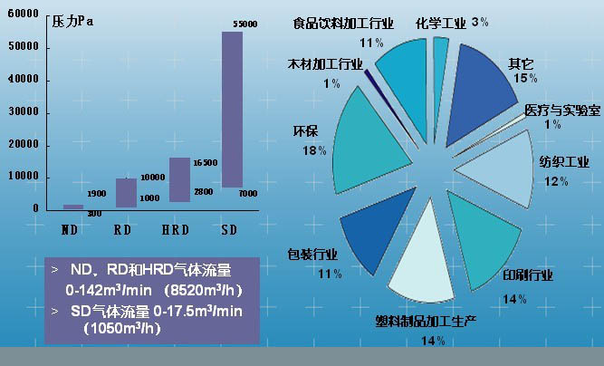
托菲-风机库存照片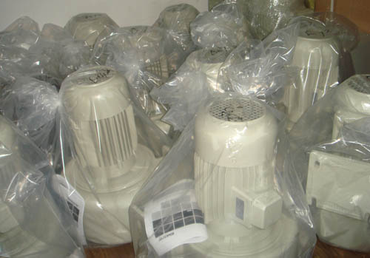
产品系列：
壳体由铸铝制成的离心风机 (低风量至中风量)
ND低压风机;RD中压风机;HRD高压风机;HRD-FU/FUK带变频的高压风机;FD RDF物料输送风机 ;SVD特种风机
壳体由钢板制成的离心风机 (高风量至超高风量)
CFL低压风机;CFM中压风机;CFH高压风机;CFXH超高压风机;CFMT物料输送风机
轴流式风机
MAF中压风机;HAFC高压风机;MAFR屋顶风机;MAFG车库风机;MAFW墙壁风机
侧流式风机
SD侧流式风机;SD-FU/FUK带变频的侧流式风机
ATEX防爆式低压风机;RD-ATEX防爆式中压风机;RD-ATEX防爆式中压风机;HRD-ATEX防爆式高压风机
壳体由铸铝制成的离心风机
ND达到95 m3/min 和 2,700 Pa
RD达到142m3/min和 10,200 Pa
HRD达到100 m3/min 和 16,400 Pa
HRD-FU/FUK 带变频的高压风机
SVD 特殊风机
FD RDF 物料输送风机
达到 64 m3/min
壳体由钢板制成的离心风机
CFL 达到 87,000 m3/h 和 3,100 Pa
CFM 达到 99,000 m3/h 和 5,400 Pa
CFH 达到 115,000 m3/h 和9,000 Pa
CFXH 达到 104,000 m3/h 和 13,900 Pa
CFMT 物料输送风机达到29,500 m3/h
轴流风机
MAF达到168,500 m3/h 和 1,350 Pa
HAFC达到145,000 m3/h 和5,200 Pa
MAFR 屋顶风机
MAFG 车库风机
MAFW 墙壁风机
侧流式风机
SD达到 17,5 m3/min 和 590 mbar
SD-FU/FUK 带变频的侧流式风机
防爆式风机
ND-ATEX 达到 95 m3/min 和 2,700 Pa
RD-ATEX 达到 90 m3/min 和 6,900 Pa
HRD-ATEX 达到 97m3/min 和 16,000 Pa
离心式风机概况-壳体由铸铝制成的离心风机 (低风量至中风量)
ND 低压风机
结构紧凑，功能强大。
在中低系统阻力下输送大量的气体。
流量：3,2至95 m3/min (192至5,700 m3/h)
全压差：330至2,700 Pa
型号列举:D04M,E04,D052M,E052,D060,E060,D060M,D07,D072,D09,
D092,E02SP,D03M,E03,D045M,E045,D05M,E05,D064M,E064,2D064,
D066M,E066,D08M,E082,2D04,2D045,2D05,2D052,2D060,2D066,
2D07,2D08，E02SP，D03M,E03
RD 中压风机
风量和压力的合谐匹配。
在更高系统阻力下输送中量的气体。
流量：2,5至142 m3/min (150至8,520 m3/h)
全压差：650至10.200 Pa
型号列举：RD0,RE0,RD10,RE10,RD14,RE14,RD16,RE16,RD2,RE2,RD4,
RE4,RD5,RE5,RD6,RE6,RD62,RD64,RD65,RD7,RD72,RD74,RD8,RD82,
RD4,RD2,RD94
HRD 高压风机
是需要强大功能风机的首选。
在高系统阻力下输送高量的气体
流量：7,8至100 m3/min (468至6,000 m3/h)
全压差： 2,800至16,400 Pa
多种HRD型号的高压风机可适用于变频驱动（FU/FUK）
型号列举：HRD1/2T，HRD1/3T，HRD1/4T，HRD1/5T，HRD14/2T，HRD14/3T
HRD14/4T，HRD14/5T，HRD2/3T，HRD2/4T，HRD2/5T，HRD60/3,HRD60，
HRD60/4，HRD60/5，HRD60/7，HRD65/2，HRD65/4，HRD65/5,HRD65，
HRD65/7，HRD7/12，HRD7/17，HRD7/23，HRD1T，HRD2T，HRD14T,HRD7
HRD-FU/FUK带变频的高压风机
变频调速
变频器安装在电机上（FUK）或中央控制器上（FU）
在不同的工作点可实现无级变速
型号列举：HRD1T/FU/FUK，HRD1TFU-105/0.55，HRD1TFUK-105/0.55，HRD1TFU-105/0.75
HRD1TFUK-105/0.75，HRD1TFU-105/1.1，HRD1TFUK-105/1.1，HRT14TFU/FUK
HRD14TFU-105/1.1，HRD14TFUK-105/1.1，HRD14TFU-105/1.5，HRD14TFUK-105/1.5
HRD14TFU-105/2.2，HRD14TFUK-105/2.2，HRD16TFU/FUK，HRD16TFU-105/1.5
HRD16TFUK-105/1.5，HRD16TFU-105/2.2，HRD16TFUK-105/2.2，HRD16TFU-105/3.0
HRD16TFUK-105/3.0，HRD2TFU/FUK，HRD2TFU-95/1.5，HRD2TFUK-95/1.5，HRD2TFU-95/2.2
HRD2TFUK-95/2.2，HRD2TFU-95/3.0，HRD2TFUK-95/3.0，HRD60FU/FUK，HRD60FU-105/4.5
HRD60FUK-105/4.5，HRD60FU-105/5.5，HRD60FUK-105/5.5，HRD60FU-105/6.5，HRD7FU
HRD65FU/FUK，HRD65FU-100/4.0，HRD65FUK-100/4.0，HRD65FU-100/5.5，HRD65FUK-100/5.5
HRD65FU-100/7.5，HRD65FUK-100/7.5，HRD60FUK-105/6.5，HRD7FU-105/11，HRD7FU-105/15
HRD7FU-105/20
FD RDF 物料输送风机
我们的物料输送风机是特别为经过风机内部的物料传送而设计的。
流量：10,5至64 m3/min (630至3,840m3/h)
全压差：1,100至6,800 Pa
型号列举：RD14F，RD4F，RD5F，RD6F，RD62F，RD64F，RD74F，RD82F
SVD特种风机
我们的特种风机都是离心式结构，配备开放式的叶轮，适用于装夹紧固件。
流量：23至77 m3/min (1,380至4,620m3/h)
全压差：1,200至2,800 Pa
型号列举：SVD8, SVE8，SVD10, SVE10，SVD12, SVE12，SVD14，SVD16
壳体由钢板制成的离心风机 (高风量至超高风量)
CFL低压风机
在中低系统阻力下输送高量的气体
流量：达到87,000 m3/h (1,450m3/min)
全压差：达到3,100 Pa
CFM中压风机
在更高系统阻力下输送高量的气体
流量：达到99,000 m3/h (1,650m3/min)
全压差：达到5,400 Pa
型号列举：CFM250，CFM280，CFM315，CFM355，CFM400，CFM450，
CFM500，CFM560，CFM630，CFM710，CFM800，CFM900，CFM1000
CFH高压风机
在高系统阻力下输送高量的气体
流量：达到115,000 m3/h (1,920m3/min)
全压差：达到9,000 Pa
型号列举：CFH225，CFH250，CFH280，CFH315，CFH355，CFH400
CFH450，CFH500，CFH560，CFH630，CFH710，CFH800，CFH900
CFXH超高压风机
在超高系统阻力下输送高量的气体
流量：达到104,000 m3/h (1,740m3/h)
全压差：达到13,900 Pa
型号列举：CFXH180，CFXH200，CFXH225，CFXH250，CFXH280，CFXH315
CFXH355，CFXH400，CFXH450，CFXH500，CFXH560，CFXH630，CFXH710
CFMT物料输送风机
在没有特殊操作风险的情况下，可输送革屑，塑料颗粒，塑料废弃物及各种轻型的块状材料。
流量：达到29,500 m3/h (500m3/min)
全压差：达到6,100 Pa
型号列举：CFMT140，CFMT160，CFMT180，CFMT200，CFMT225，CFMT250
CFMT280，CFMT315，CFMT355，CFMT400
侧流式风机概况
SD侧流式风机
不论是产生压力还是真空，依莱克罗侧流式风机都是您的最佳选择！
流量：0,15 至17,5 m3/min (9至1,050m3/h)
最大相对压力： 68至590 mBar
最大相对真空： 66至390 mBar
多种SD型号的侧流式风机适用于变频驱动（FU）
型号列举：SD20M,SE20，SD22M, SE22，SD24M, SE24，SD2nM, SE2n
SD4n, SE4n，SD42, SE42，SD5, SD52, SD54，SE5，SD6，SD9-1
SD62, SD64，SD7, SD72，SD80, SD8, SD82，SD90, SD9, SD92
SD120, SD140，SD3M, SE3，SD400, SD420，SD540，SD5200, SD5400
SD600，SD6100, SD6200, SD6400，SD740，SD800, SD820，SD900
SD22 FU/FUK，SD4nFU/FUK，SD5FU/FUK，SD7 FU/FUK，SD2n-1
SD3-1，SD4n-1，SD6-1，SD7-1，SD8-1
SD-FU/FUK带变频的侧流式风机
变频调速
变频器安装在电机上（FUK）或中央控制器上（FU）
在不同的工作点可实现无级变速
型号列举：SD20M,SE20，SD22M, SE22，SD24M, SE24，SD2nM, SE2n
SD4n, SE4n，SD42, SE42，SD5, SD52, SD54，SE5，SD6，SD9-1
SD62, SD64，SD7, SD72，SD80, SD8, SD82，SD90, SD9, SD92
SD120, SD140，SD3M, SE3，SD400, SD420，SD540，SD5200, SD5400
SD600，SD6100, SD6200, SD6400，SD740，SD800, SD820，SD900
SD22 FU/FUK，SD4nFU/FUK，SD5FU/FUK，SD7 FU/FUK，SD2n-1
SD3-1，SD4n-1，SD6-1，SD7-1，SD8-1
防爆式产品概况
ND-ATEX防爆式低压风机
结构紧凑，功能强大。
在中低系统阻力下输送高量的气体。
特别适合于易燃易爆性气体环境下的应用。
流量：3,2至 95 m3/min (192 至 5,700 m3/h)
全压差：330至2,700Pa
型号列举：D03-ATEX，D04-ATEX，D045M, E045，D05-ATEX，D052-ATEX
D060-ATEX，D064-ATEX，D066-ATEX，D07-ATEX，D072-ATEX，2D04
D08-ATEX，D082-ATEX，D09-ATEX，D092-ATEX
RD-ATEX防爆式中压风机
风量和压力的合谐匹配。
在更高系统阻力下输送中量的气体。
特别适合于易燃易爆气体环境下的应用。
流量：11至 90 m3/min (660 至 5,400 m3/h)
全压差：2,000至6,900Pa
型号列举：RD16-ATEX，RD14-ATEX，RD10-ATEX，RD2-ATEX
RD5-ATEX，RD6-ATEX，RD62-ATEX，RD64-ATEX，RD65-ATEX
RD7-ATEX，RD74-ATEX，RD72-ATEX，RD8-ATEX，RD82-ATEX
RD84-ATEX，RD4-ATEX
HRD-ATEX防爆式高压风机
是需要强大功能风机的首选！
在高系统阻力下输送高量的气体。
特别适合于易燃易爆气体环境下的应用。
流量：7至 97 m3/min (420 至 5,820 m3/h)
全压差： 4,900至16,000Pa
型号列举：HRD1TFU-ATEX，HRD14TFU-ATEX，HRD16TFU-ATEX
HRD2TFU-ATEX，HRD7FU-ATEX，HRD65FU-ATEX，HRD60FU-ATEX

